RIESGOS EN SECTORES “SIN RIESGO”: COMERCIO
Hay una tendencia generalizada a prestar atención a los riesgos de determinados sectores en los que pueden producirse accidentes de consideración, como en el caso de sectores industriales o de construcción, entendiendo que en el resto de ocupaciones entrañan poco riesgo y, por tanto, la prevención se convierte en un mero trámite. Todos los sectores entrañan riesgos que podrán ser menos graves, pero seguramente más frecuentes, y es por ello que requieren de toda nuestra atención.
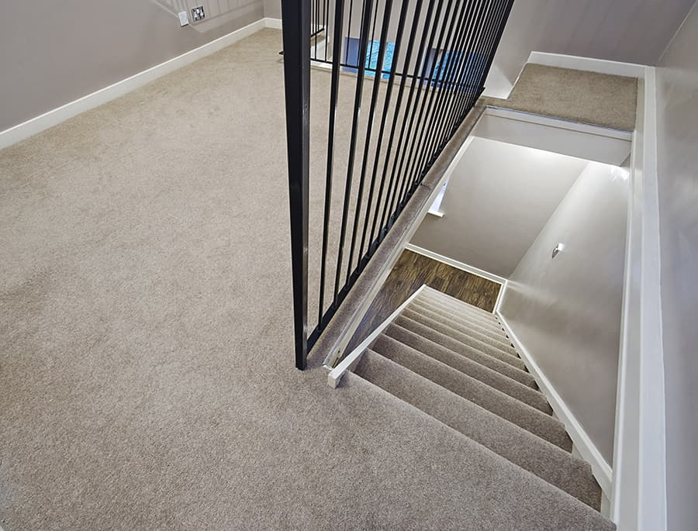

El comercio es un sector estratégico para la economía, tanto por sus dimensiones, como por el empleo que genera. El 98,5% del total lo conforman empresas de 0 a 9 empleados, mien-tras que el 1,5% restante corresponde a pymes y a grandes empresas.

Debido al parón producido por la pande-mia no es posible dar datos actualizados, pero en 2018 (según informe de la CEOE) ya suponía un 13% del total de la economía española y con un porcentaje de indefinidos cercano al 78%, casi 3 puntos por encima de la media.

Accidente “in itinere” o accidente en misión:
Son riesgos que pueden producirse en todos los sectores de actividad y es por eso que le dedica-remos un boletín monográfico. Únicamente apun-tar que, mientras el accidente in itinere se produce durante al desplazamiento al trabajo o a casa fuera de la jornada laboral, el accidente en misión es aquel que se produce cuando tenemos que desplazarnos a otra tienda o almacén dentro de las tareas que se nos encomiendan.

Caídas a distinto nivel: Los comercios suelen tener trastiendas, sótanos o altillos donde se almacena mercancía y a los que se accede con una escalera de obra. Todos los centros de tra-bajo, antiguos o nuevos, de diseño o no, tienen que contar con la normativa establecida en el RD 486/1997 respecto a las condiciones mínimas de seguridad y salud en el trabajo. En este sentido se vigilará que tengan suficiente solidez, baran-dillas o sistemas de apoyo rígido y sistemas anti-deslizantes. Por nuestra parte, vigilaremos que el calzado sea adecuado, no haya obstáculos, y no bajar o subir corriendo.

Si utilizamos escaleras de mano para acceder a estantes altos, que esté en buen estado, con antideslizantes y sitio suficiente para que pueda abrirse completamente. Nunca nos pondremos a caballo en una escalera manual.

Caídas al mismo nivel: Si hay falta de orden y/o limpieza, es fácil que tropecemos y caigamos al suelo. Debemos vigilar que no haya cables que atraviesen por el suelo.

Caída de objetos por desplome o derrumbe: Es fácil que al manipular objetos en un estante se nos caigan encima, o bien se nos caiga la propia estantería. Hay que vigilar que los estantes soporten los pesos y que las estanterías estén en buen estado y ancladas a la pared. Las mercan-cías deben apilarse correctamente, procurando que las de mayor peso se apilen abajo. Debe procurarse que cada tipo de mercancía tenga su sitio para no ir almacenando según los huecos que queden libres y poner especial atención a los productos químicos.

Caída de objetos por manipulación o transporte:
Esto ocurre cuando nos sobrecargamos de peso, cuando la carga no está preparada ergonómica-mente o el envase está deteriorado. Hay que evitar los sobreesfuerzos (ver boletín nº 1)

Golpes contra objetos inmóviles: Al igual que con las caídas al mismo nivel, la falta de orden nos lleva a golpearnos contra objetos mal coloca-dos. También ocurre cuando añadimos mobiliario a posteriori. El riesgo aumenta cuando vamos con prisas. Cuando se añaden elementos, se añaden riesgos que deben evaluarse. Hay que vigilar siempre las dimensiones mínimas de las zonas de paso cuando se añaden elementos.

Golpes o cortes con máquinas o herramientas: Debemos asegurarnos de que, cuando utilicemos máquinas o herramientas, conozcamos su uso y los riesgos que entrañan. Hay que utilizar EPIs siempre que sea necesario. Son habituales los cortes por cutter cuando se desembala, o los accidentes con tijeras o destornilladores hacien-do palanca (por ejemplo cuando no funciona el dispositivo para quitar las alarmas de la ropa)

Contactos eléctricos: Sólo debemos hacer aque-llas cosas para las que se nos ha entrenado. No nos negaremos abiertamente, pero insistiremos una y otra vez en que no tenemos la preparación suficiente. A falta de un protocolo, ante un pro-blema eléctrico, avisaremos a un superior. Debe estar señalizado el riesgo eléctrico y debemos vigilar que enchufes y regletas estén en buen estado y no se sobrecarguen.

Incendios: Por muy pequeña que sea la empresa, debe tener un protocolo de emergencia adecua-do a las instalaciones y dimensiones, y que no se olvide de los clientes que pudieran estar en el recinto, incluyendo probadores, baños, etc. Los medios de extinción, extintores y mangueras, deben ser suficientes y estar visibles, accesibles y bien señalizados.

Riesgos por contaminantes químicos: Si es por comercialización tendremos que vigilar sobre todo el almacenaje correcto y los envases. Si es porque tengamos asignadas tareas de limpieza, debemos seguir las instrucciones de los productos y utilizar los EPIs necesarios.

Otros riesgos son los producidos por posturas forzadas, movimientos repetitivos y factores psicosociales, ya tratados en otros boletines.
RD 486/1997 de 14 de Abril

